湖北省药品监督管理局
医疗器械在研产品登记与咨询服务系统

操作手册

一、系统环境
操作系统：Windows 系统。
浏览器版本：谷歌、360极速模式。
显示器分辨率：建议1600*900及以上。

二、登录
在浏览器输入湖北省药品监督管理局网址：https://mpa.hubei.gov.cn/，点击网站下方“信息化业务平台（企业端）”，跳转至湖北省药品监督管理局业务平台页面，在登录页面输入账号密码完成登录。登录成功后，点击图中器械数据报送下的“立即填报”按钮，再在页面中点击“在研产品登记”按钮，如图2-1所示。
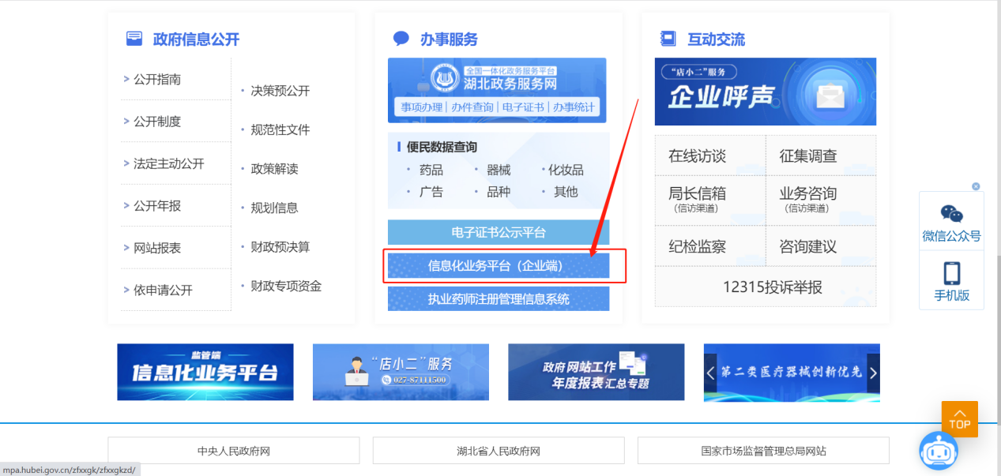

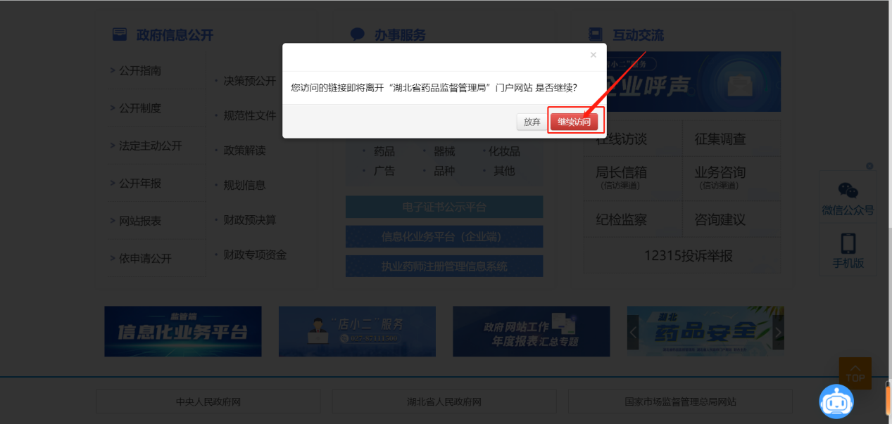

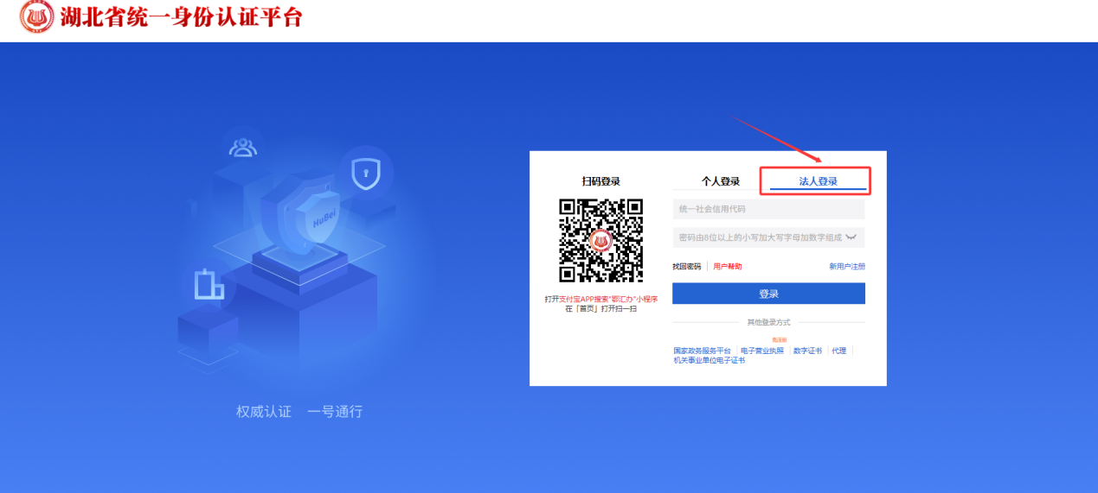
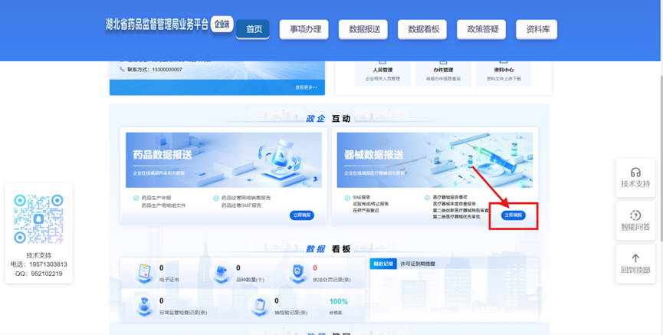
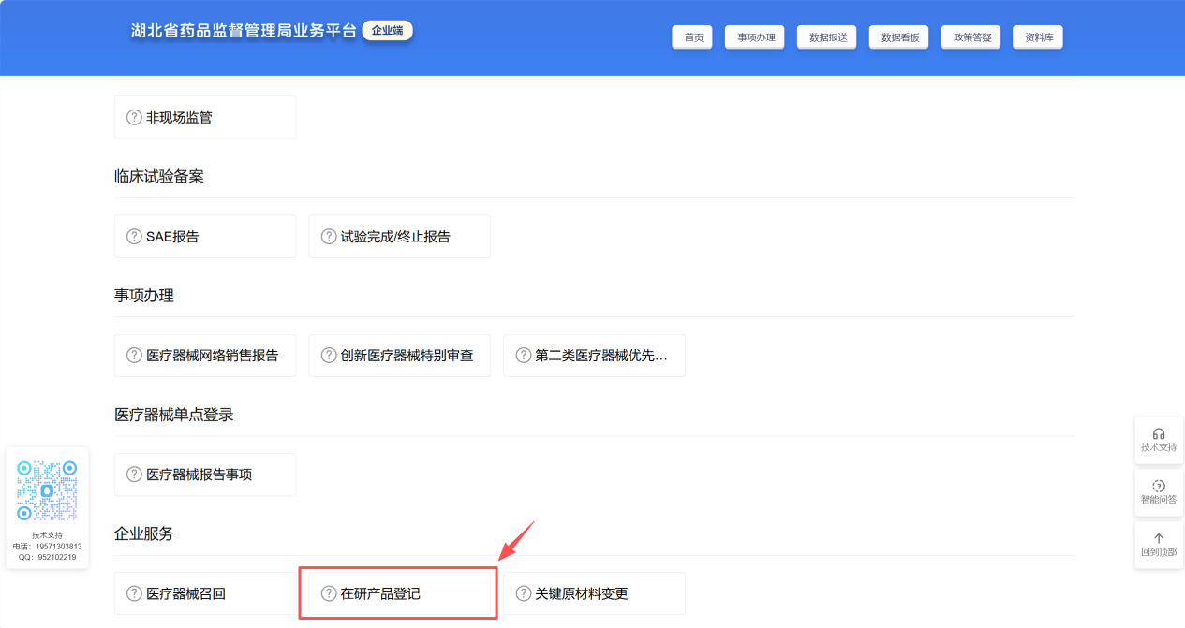

图2-1湖北省业务平台企业端登录页面

三、填报流程

（一）在研产品新增
登录成功后，进入在研产品列表页，当前页面可以查看下方已填报的在研产品信息，点击“新增”按钮，跳转到需要新增在研产品页面进行填报，如图3-1所示。

（二）在研产品表单提交或暂存
表单右上方有“暂存”、“提交”按钮，如图3-2所示。需要注意的是，暂存的数据不会生成受理编号，确认提交的数据才会生成受理编号，如图3-3所示。
“暂存”无校验，随时可以暂存，如果觉得暂存的数据需要更改，则点击暂存数据后面的“编辑”按钮，更改后再回到在研产品列表页提交即可。
“提交”按钮有校验，页面必填项都填写完才可提交。对于附件上传，表单下方有“上传核心专利附件”按钮，必须点击按钮上传核心专利附件才能进行提交，请确保提交前各项信息（含附件）都填写正确。
暂存后的数据如果需要提交，可在在研产品列表页后点击“提交”即可提交数据给监管人员，如图3-4所示。

（三）新增在研产品咨询
新增在研产品并成功提交之后，可对该产品新增咨询。在研产品列表页的操作项后有“咨询”按钮，点击即可新增咨询，如图3-5所示。
填写了咨询信息后，可依实际情况选择上传附件（非必填选项），填写完咨询信息后点击右上角“提交咨询”按钮即可完成提交，如图3-6所示。
对于已提交的诉求可在在研产品列表页点击“详情”按钮，最下方有已提交的咨询内容，如图3-7所示。可多次进行咨询，图3-7示例为进行了三次咨询。

（四）咨询诉求回复查看
对提交的诉求，监管人员会对其进行回复，成功回复后，系统将进行短信提示。咨询单位可登录企业端进入在研产品列表页，点击操作列的“查看”按钮，在下方可以看到对于某条咨询的具体回复内容，如图3-8所示。

（五）企业在研产品申请退出
对于已提交咨询的在研产品，后方操作项为“查看、咨询、申请退出”。对于长期（6个月以上）无研发进展、研发计划中止、项目取消的，填报者可申请终止退出服务。在列表页后方操作项点击“申请退出”按钮，如图3-9所示，填写了退出原因后，点击“提交申请”按钮即可退出，如图3-10所示。

（六）监管人员终止原因查看
对于已提交咨询的在研产品，如产品经综合判定不属于医疗器械或问题与药品监管业务无关，监管人员可对其进行“终止服务”操作，对于已经被终止服务的数据，在列表页操作项仅有“查看”功能，如图3-11所示，终止原因可点击“查看”获取，在详情页上方如图3-12位置可查看。

（七）咨询评价
对于已被回复的咨询，企业可对满意度进行“打分评价”操作（满分五颗星），如图3-13所示，直接点击即可。

四、运维服务
运维联系人：蔡旭东、王梦泽
运维电话：18171133505、17364511226

五、图例汇总
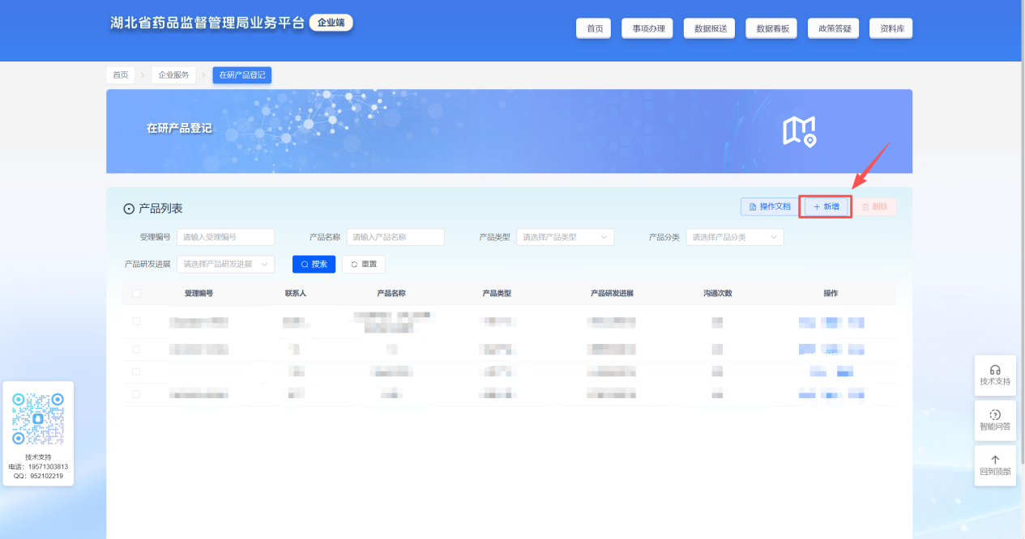
图3-1

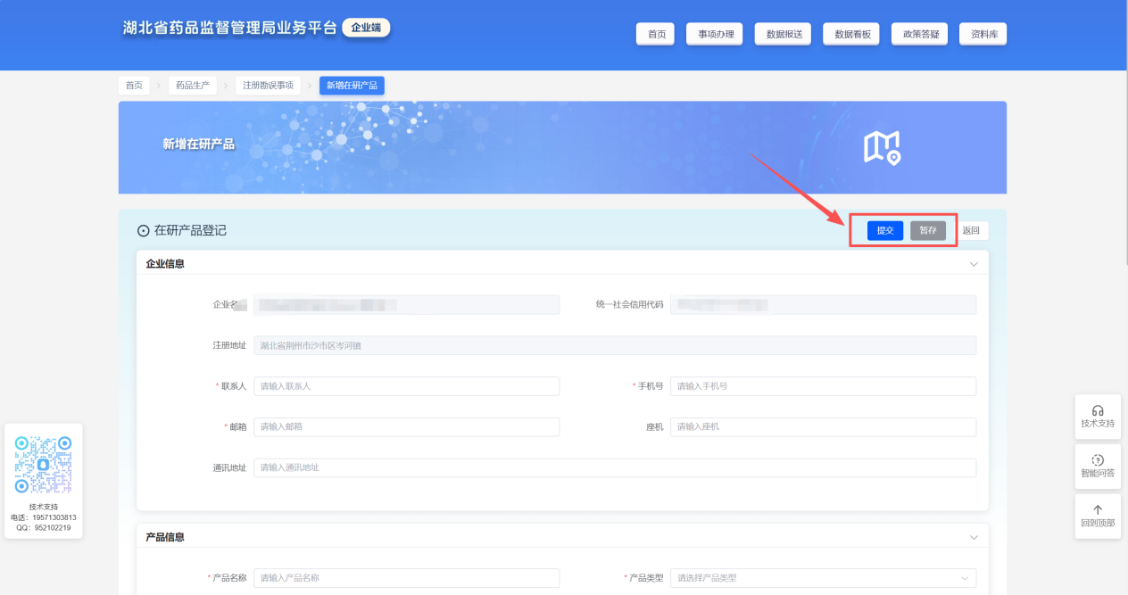
图3-2
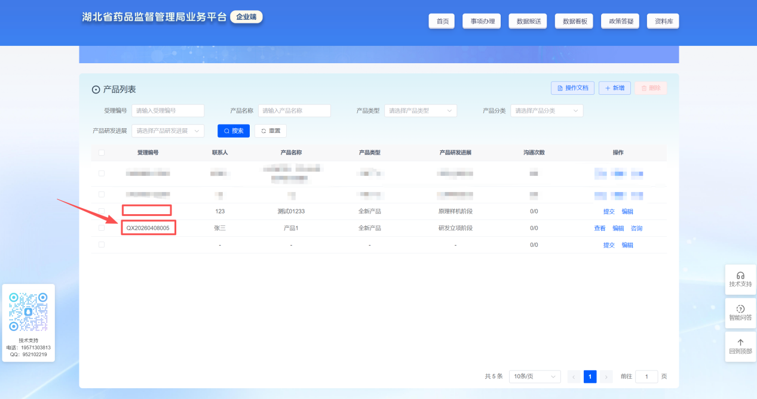
图3-3

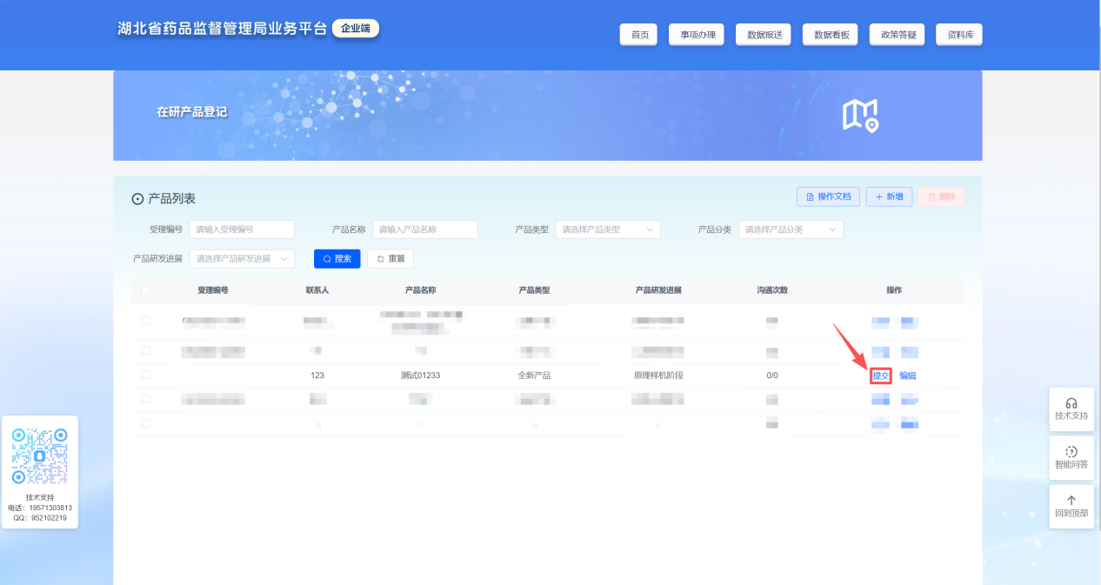

图3-4
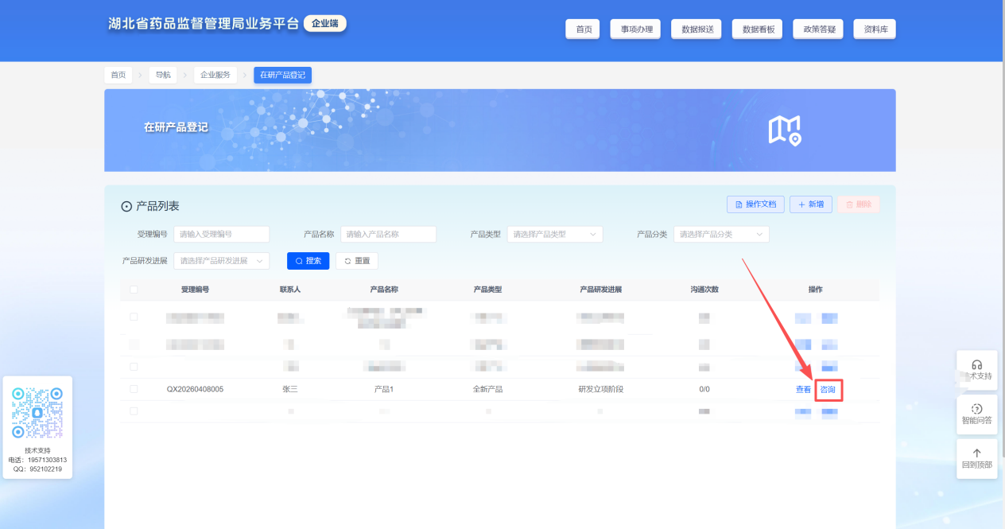
图3-5

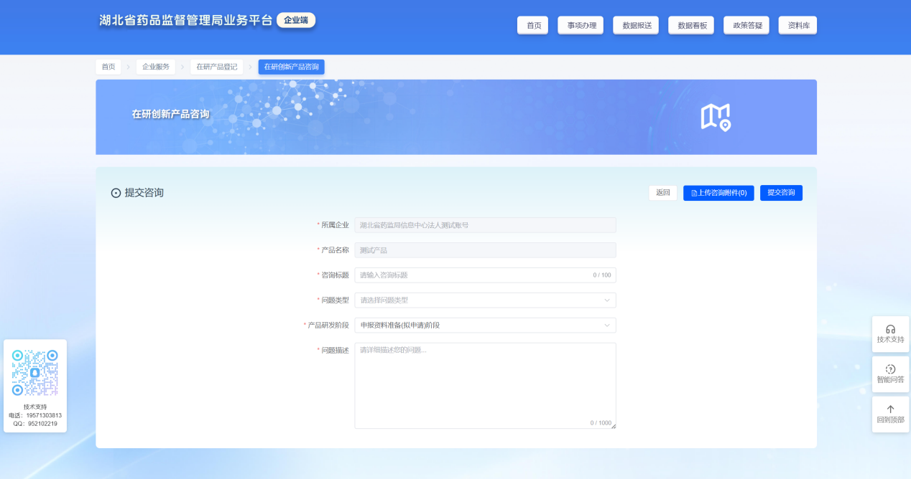
图3-6
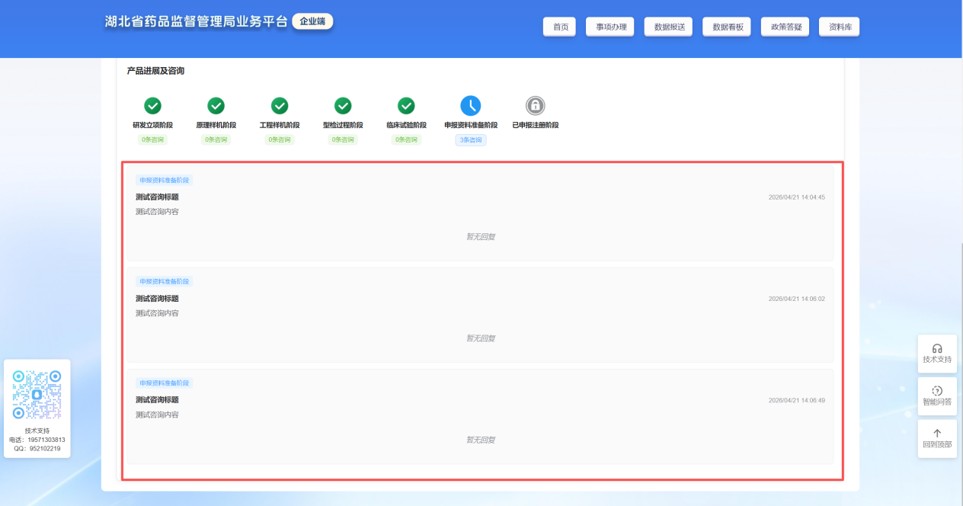
图3-7

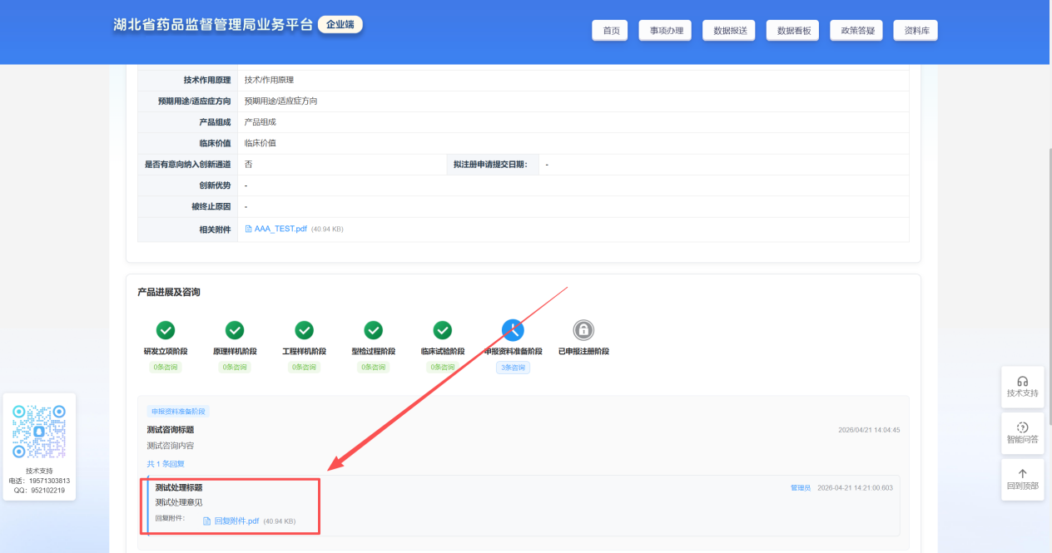
图3-8

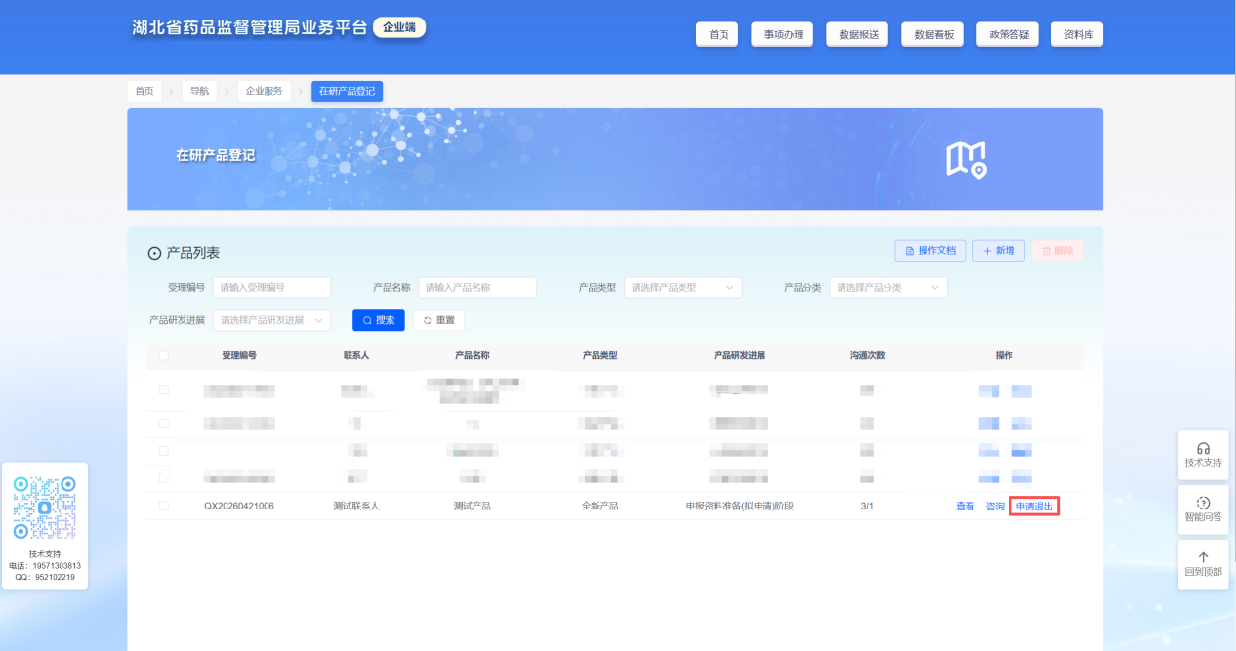
图3-9
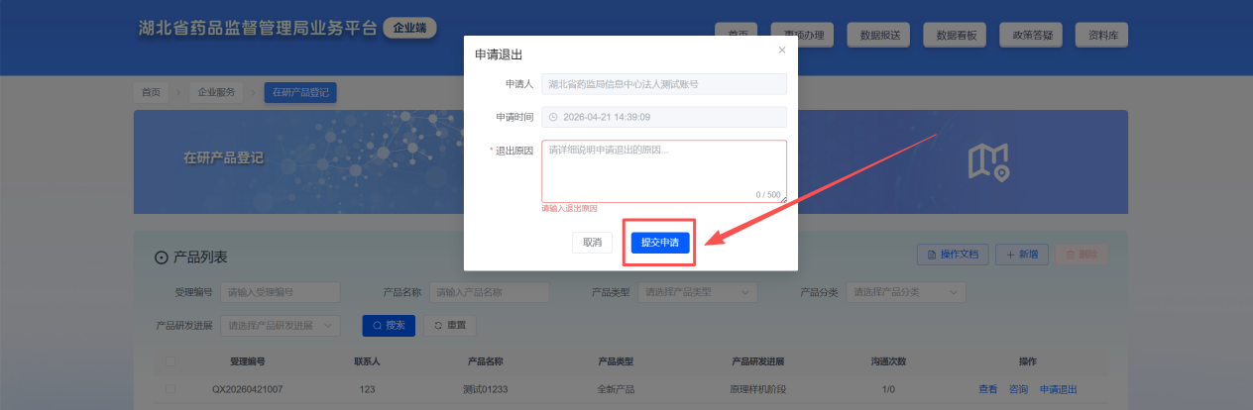
图3-10
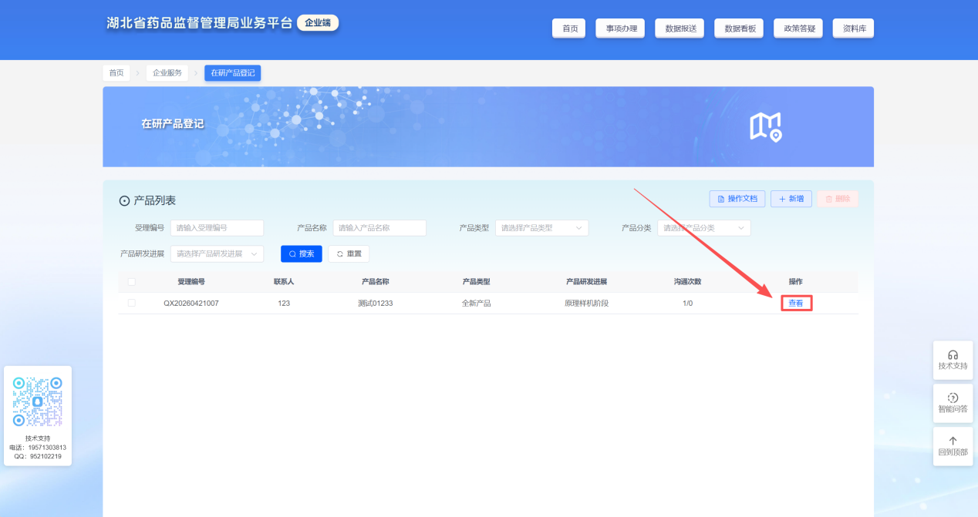
图3-11

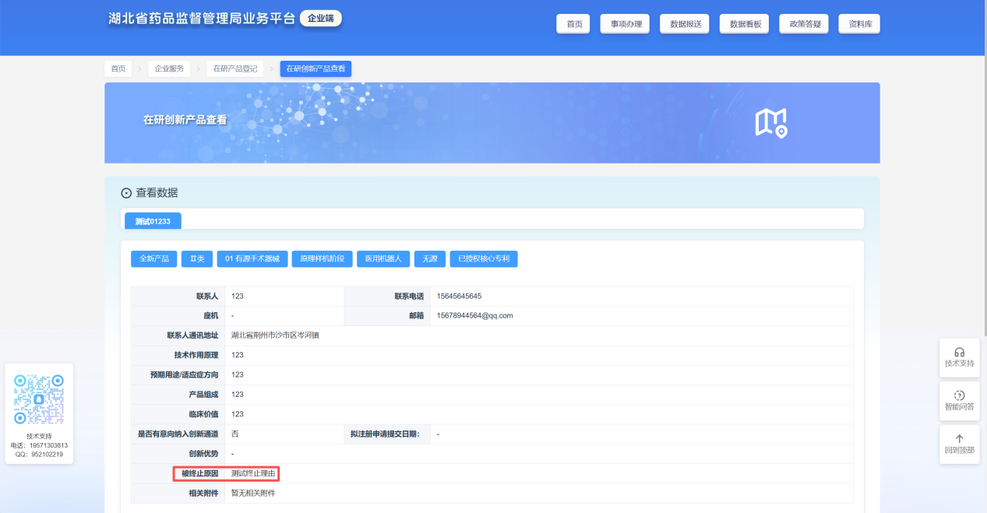
图3-12

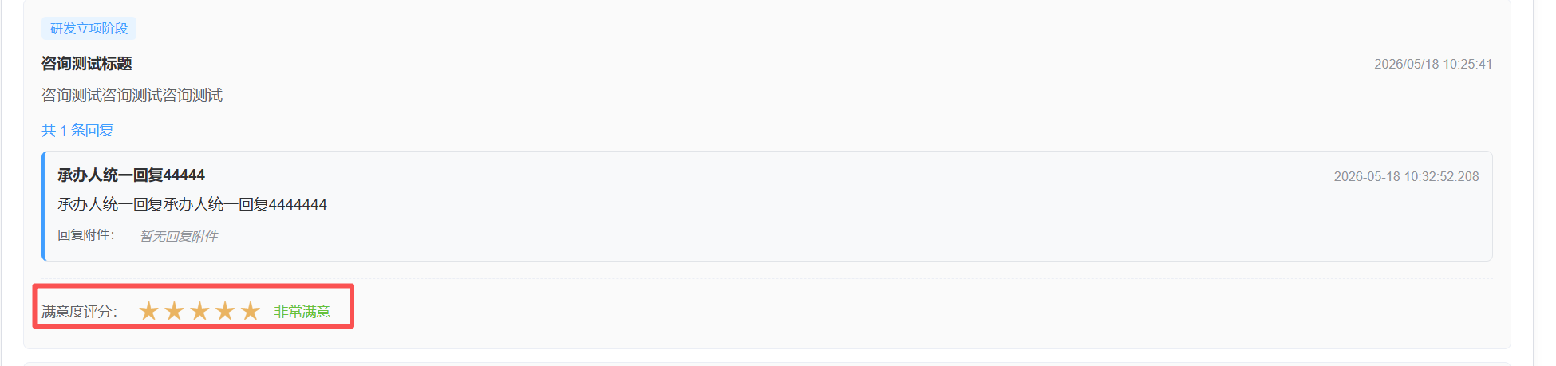
图3-13

